**LEMBAR KERJA JAWABAN**

**1**.Tuliskan tipe data yang ada pada di C#

**2**.Buat senuah contoh program yang mengguankan condition stepment

**3**. Sebutkan jenis jenis operator yang ada pada C# serta berikan contohnya

**4**. Sebutkan bermacam –macam perintah Loops serta berikan contohnya

**5**.Buatkan sebuah program untuk mencetak # berdasarkan imputan dari user

**JAWABAN**

1. sbyte, byte, short, ushort, int, uint, long, ulong, dan char
2. // Example of if else if statement string name = "suresh";

Console.WriteLine("Before If Else If Statement");

if (name == "yogesh")

{ Console.WriteLine("Name is Yogesh");

}

else if (name == "virat")

{

Console.WriteLine("Name is Virat");

}

else if (name == "rahul")

{

Console.WriteLine("Name is Rahul");

}

else

{

Console.WriteLine("Name is Undefine");

}

Console.WriteLine("After If Else If Statement");

**3**. Operator aritmatika

Operator aritmatika dasar dalam C# adalah + (penjumlahan), - (pengurangan), * (perkalian), / (pembagian), dan % (modulus).

Operator perbandingan

Operator perbandingan atau operator relasional adalah < (kurang dari), > (lebih besar dari), <= (kurang dari atau sama dengan), dan >= (lebih besar dari atau sama dengan).

Operator logika

Operator logika dalam C# adalah && (logika AND), || (logika OR), dan ! (logika NOT).

Operator penugasan

Operator penugasan menetapkan nilai operan di sebelah kanan ke variabel, properti, atau elemen pengindeks yang diberikan oleh operan di sebelah kiri.

Operator khusus

Operator khusus untuk penugasan sendiri adalah +=, -=, *=, /=, dan %=.

### 4. - For loop

**For loop**adalah jenis looping yang paling umum, dipakai untuk kasus di mana jumlah iterasi diketahui. Contoh penggunaannya adalah untuk mencetak angka dari 1 sampai 10.

### While loop

**While loop**akan terus berjalan selama kondisi yang ditentukan masih benar. Berikut contoh saat mencetak angka dari 1 sampai 10 menggunakan while loop

### Do-while loop

**Do-while loop** mirip dengan **while loop,** tetapi memastikan bahwa kode di dalam **loop** dijalankan setidaknya sekali, bahkan jika kondisi awalnya tidak terpenuhi.

### Nested loop

**Nested loop** adalah loop yang berada di dalam loop lain. Contoh umumnya adalah untuk mencetak tabel perkalian.

### 

**5. Pyramid Setengah Tangga :**     for (int i = 1; i <= n; i+

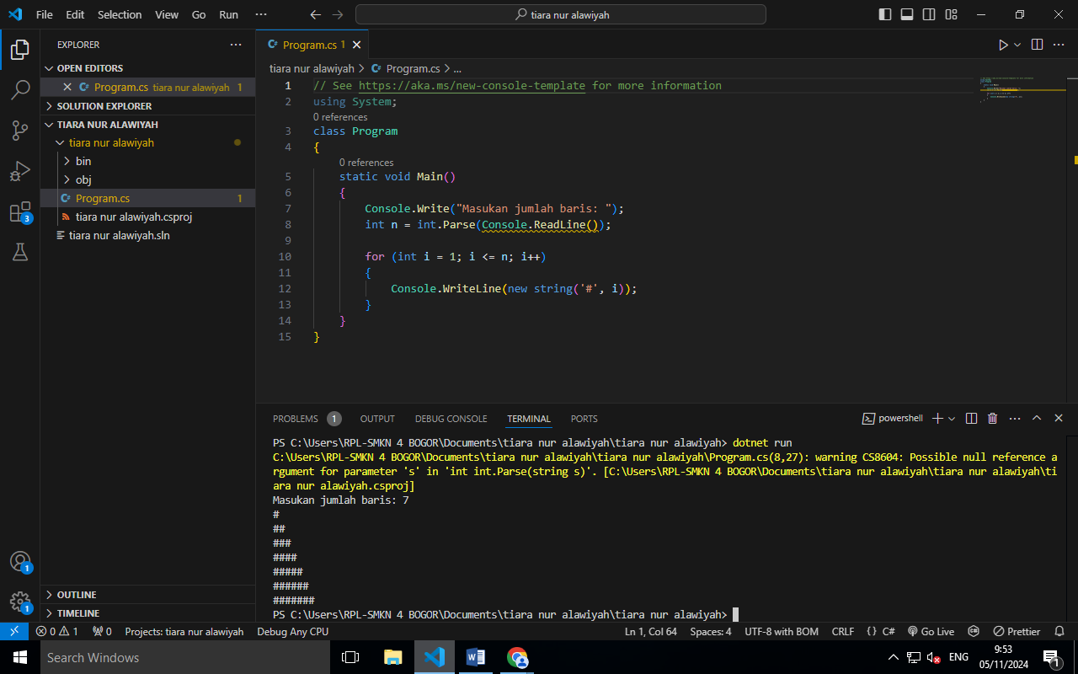

**Pramida Dua Tangga**

